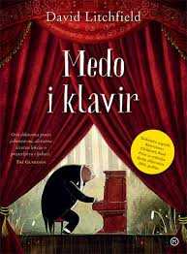
2. razred

- Andersen, Hans Christain: BAJKE (izbor) 44
slikovnica, kraće izdanje RUŽNO PAČE 25
Obvezna djela: CAREVO NOVO RUHO 38, RUŽNO PAČE 50,
TRATINČICA 40
- Zvrko, Ratko: GRGA ČVARAK 50
- Čapek, Karel: POŠTARSKA BAJKA 34
- Litchfield, David: MEDO I KLAVIR 30
- Milne, Alan Alexander: MEDO VINNIE ZVANI POOH 29
- Horvatić, Dubravko: STANARI U SLONU 42
- Videk, Nevenka: PISMO IZ ZELENGRADA 34
- Iveljić, Nada: NEBESKE BARKE 10 ili PRONAĐENO BLAGO 30 ili BOŽIĆNA BAJKA 60
- Hercigonja, Želimir: POŠTAR ZEKO BRZONOGI 21 ili PRAŠNJAVKO 15 ili KJEL-CRNA LABUD PTICA 15 ili VODENJAK I STARA KRUŠKA
- Peterlik-Huseinović, Andrea: PLAVO NEBO ili CICONIA CICONIA
- Muck, Desa: ANICA I SPORTSKI DAN ili ANICA I ČAROBNICA LILI
- Peroci, Ela: DJECO, LAKU NOĆ 35
- Bednjanec, Ivica: DURICA: MALE LJUBAVI 26
- Mravunac, Larisa: DJEČAK U ZVJEZDANIM ČIZMAMA

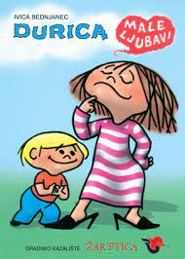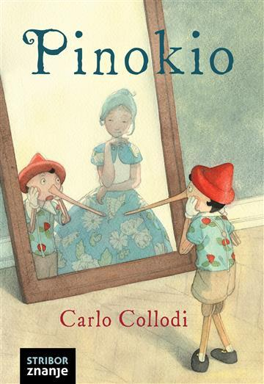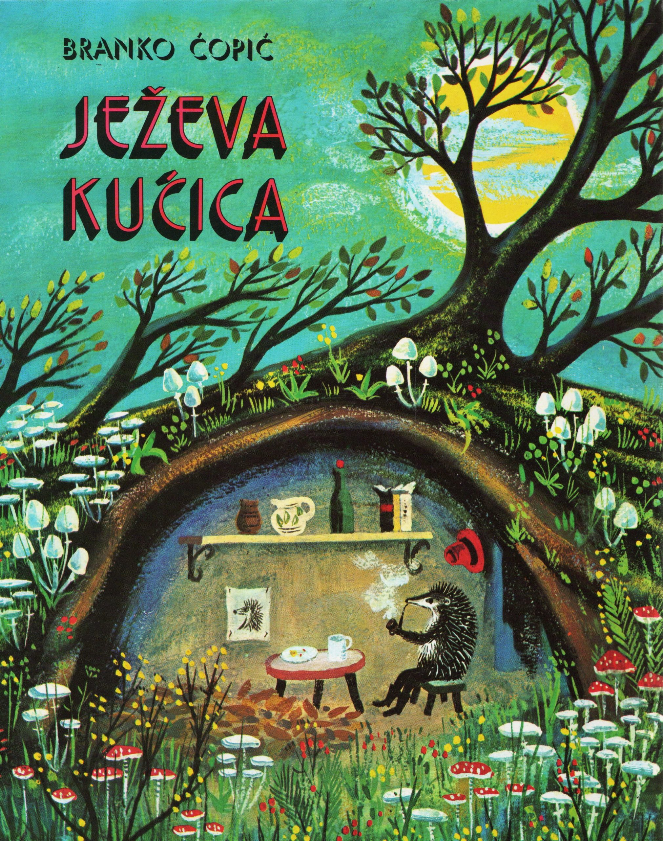

- Željeznak, Mila: SRETNE PRIČE 1 16. Zidar-Bogadi, Nada: SRETNI CVRČAK
17. Prosenjak, Božidar: MIŠ 32 18. Kovačević, Hrvoje: GENERAL KIRO, MIŠ 25
- Ćopić, Branko: JEŽEVA KUĆICA 31 20. Collodi, Carlo: PINOCCHIO 36
20. Perrault, Charles: BAJKE (izbor): VILE, KRALJEVIĆ ČUPERAK, MAČAK
U ČIZMAMA, PEPELJUGA ili LJEPOTICA I ZVIJER) 41

